Press Release
FOR IMMEDIATE RELEASE
Canadian School of Florence Launches Italy’s First
Legally Recognized Dual Diploma: Ontario Secondary School Diploma + Liceo delle Scienze Umane paritario
Florence, Italy, August 6, 2025 — The Canadian School of Florence has received official recognition as a Scuola Paritaria (government-accredited school) for the High School level (upper secondary school) from the Italian Ministry of Education and Merit.
All other school levels—Preschool, Primary, and Lower Secondary—had already been recognized as paritari. With this latest recognition, the circle is complete: CSF becomes a fully accredited Scuola Paritaria, capable of offering an entire legally recognized academic path in Italy, from early childhood to graduation.

The First Italian-Canadian Dual Diploma Program in Italy Is Born
Starting from September 2025, CSF will launch a unique educational pathway in Italy, officially integrating two diplomas recognized by two Ministries of Education:
- The Italian diploma from the Liceo delle Scienze Umane – Economic and Social option (MIUR);
- The Canadian Ontario Secondary School Diploma (OSSD), issued by the Ministry of Education of Ontario, Canada.

Two Diplomas, Double the Opportunities
Students who complete this program will receive two official diplomas, recognized in Italy and worldwide:
- The Italian diploma, granting access to all Italian universities;
- The Canadian OSSD, valid for access to top universities in Europe, North America, and globally.
With two fully valid and internationally recognized diplomas, every student has double the real opportunities to access the university of their dreams—whether in Italy or abroad.

Canadian Educational Excellence Confirmed by PISA Results
The Canadian model has ranked among the world’s top education systems for years. In the 2022 PISA results, Canadian students placed among the global elite:
- In the top 10 overall among 80+ countries (average score: ~516);
- Far above the OECD average in mathematics, science, and reading;
- Low levels of educational inequality, with strong results even among students from disadvantaged backgrounds.
These outcomes confirm the effectiveness and quality of the Canadian system, recognized globally as a benchmark model.

An Integrated and Unprecedented Educational Journey
- The first paritario Italian program with dual ministerial recognition (Italy + Canada)
- A solid, modern education that combines the deep-rooted Italian liceo tradition with the practical, effective, and international approach of the Canadian system
- Two official diplomas, each with full legal validity in Italy and abroad
- A bilingual, multidisciplinary path open to the world and the future Pag.1/2


FOR INTERVIEWS, MEDIA INQUIRIES, OR TO SCHEDULE A CAMPUS TOUR,
PLEASE CONTACT: communications@csflorence.it
+39 055 098 2744

LOWER JUNIOR
SCHOOL
Via delle Fontanelle 2-4
50014 Fiesole, Italia

UPPER JUNIOR &
MIDDLE SCHOOL
Piazza San Domenico 15
50014 Fiesole, Italia

SENIOR SCHOOL
Via Jacopo Nardi 18
50132 Firenze, Italia

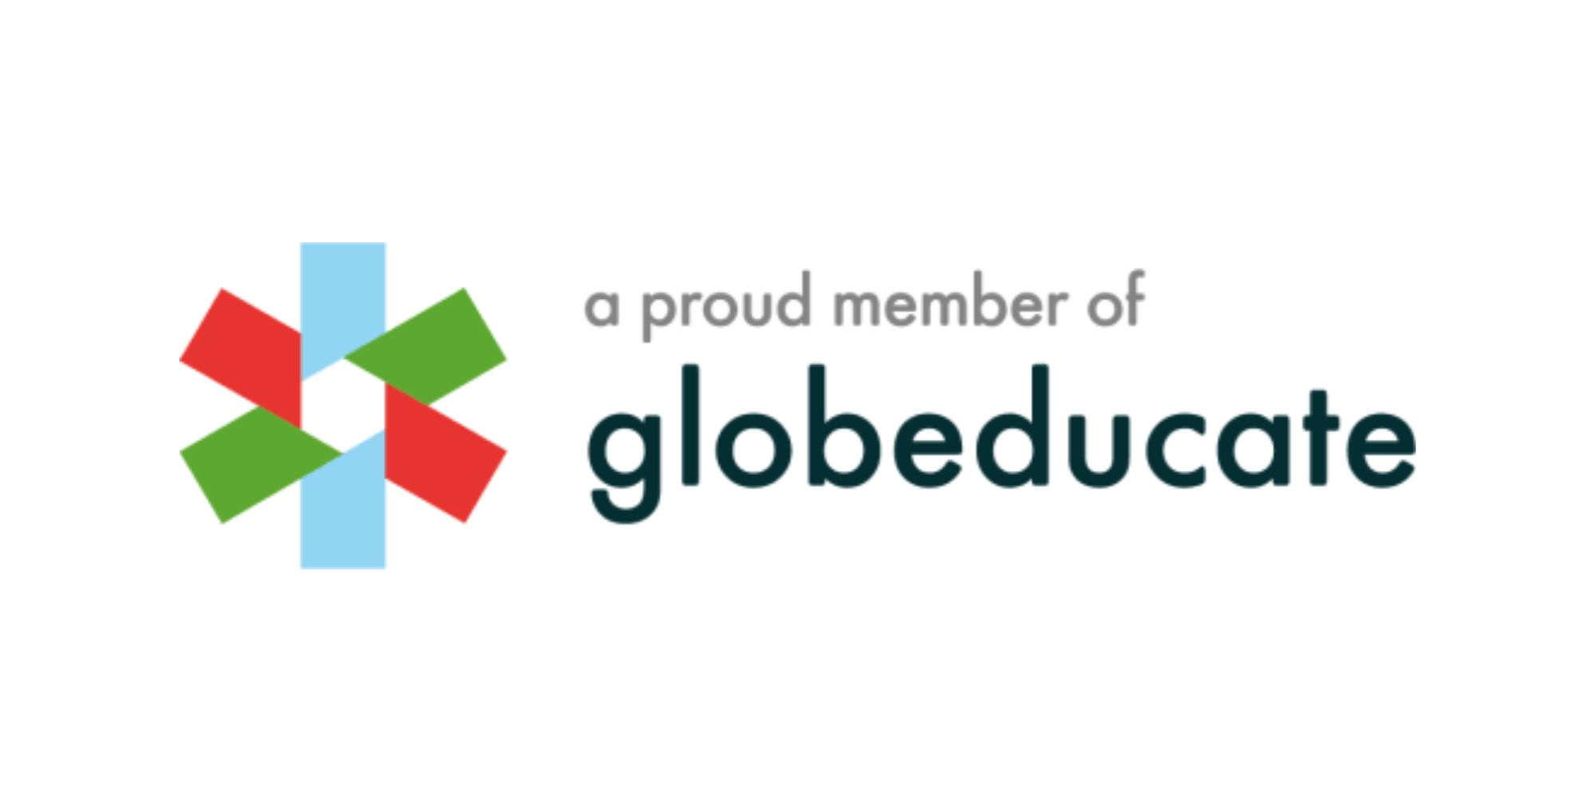

FOR INTERVIEWS, MEDIA INQUIRIES, OR TO SCHEDULE A CAMPUS TOUR,
PLEASE CONTACT: communications@csflorence.it
+39 055 098 2744

LOWER JUNIOR
SCHOOL
Via delle Fontanelle 2-4
50014 Fiesole, Italia

UPPER JUNIOR &
MIDDLE SCHOOL
Piazza San Domenico 15
50014 Fiesole, Italia

SENIOR SCHOOL
Via Jacopo Nardi 18
50132 Firenze, Italia

Tangible Benefits for Students and Families
- Direct access to all Italian and international universities
- An education that integrates critical thinking, transversal skills, and global awareness
- Dual preparation: academic and methodological
- A unique offering in the national educational landscape
- Full paritario continuity from preschool to high school graduation

One School, Two Visions, Infinite Possibilities
With this project, the Canadian School of Florence confirms its role as an educational pioneer in Italy: a school that nurtures students grounded in Italian culture yet open to a global dimension, ready to build their future with solid, recognized, and competitive tools.
______________________________________
A WORD FROM MR. MAURO SPICCI:
"Today I feel a deep sense of pride for this extraordinary achievement, which officially opens a path of innovation and excellence in the Italian and international educational landscape.
With the ministerial recognition of CSF’s High School and the launch of the Italian-Canadian Dual Diploma, CSF is now able to offer its students a double ‘magic key’ to unlock access to the best universities in the world.
It’s a pathway that combines the cultural depth and identity of the Italian liceo with the best of today’s international education in the Western world.
It’s a unique profile that will shape conscious, well-prepared, and competitive global citizens.
This important milestone of quality and vision was made possible thanks to the ongoing commitment of Globeducate, which believes in innovation and builds enriched educational journeys for the generations of today and tomorrow."
Mauro Spicci
Director of Italian Curriculum, Globeducate
______________________________________
A WORD FROM MS. ISABELLE LEBLANC:
"This recognition affirms that the Canadian School of Florence meets the highest standards set by the Italian education system, offering a program that is fully equivalent to that of a public school, while maintaining our unique international identity.
Achieving Paritaria Status has been a long, rigorous process involving deep collaboration, dedication, and tireless work from our incredible team. It marks a critical step forward in expanding access to a dual diploma pathway (Ontario Secondary School Diploma + Italian Liceo delle Scienze Umane) and strengthening our commitment to bilingual, multicultural, and globally relevant education.
I am immensely proud of our diverse learning community and look forward to continuing our mission to prepare students to lead with integrity, compassion, and confidence — both in Italy and around the world.”
Isabelle Leblanc
Head of School, Canadian School of Florence

###

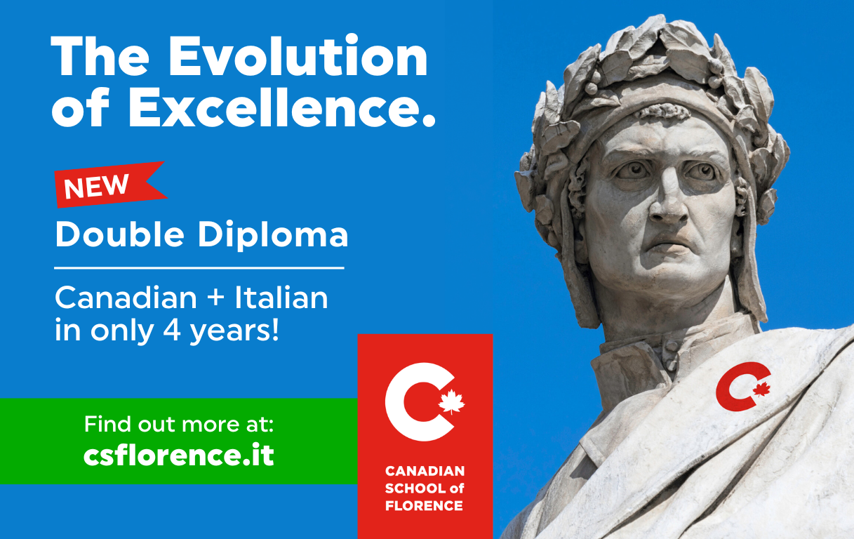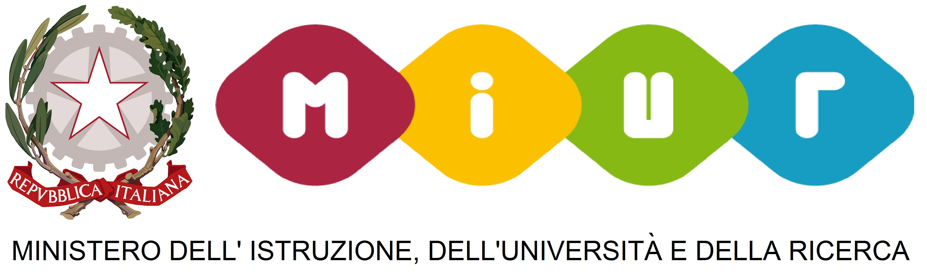
PER INTERVISTE, MAGGIORI DETTAGLI, O PER FISSARE UN TOUR DEI CAMPUS, SI PREGA DI CONTATTARE: communications@csflorence.it
+39 055 098 2744

LOWER JUNIOR
SCHOOL
Via delle Fontanelle 2-4
50014 Fiesole, Italia

UPPER JUNIOR &
MIDDLE SCHOOL
Piazza San Domenico 15
50014 Fiesole, Italia

SENIOR SCHOOL
Via Jacopo Nardi 18
50132 Firenze, Italia

Comunicato Stampa
PER DIFFUSIONE IMMEDIATA

La Canadian School of Florence lancia il
doppio diploma: Ontario Secondary School Diploma + Liceo delle Scienze Umane paritario. Il primo in Italia!
Firenze, Italia, 6 agosto, 2025 — La Canadian School of Florence ha ottenuto il riconoscimento ufficiale come Scuola Paritaria anche per il livello di High School (scuola secondaria di secondo grado), da parte del Ministero dell’Istruzione e del Merito.
Tutti gli altri ordini scolastici – Scuola dell’Infanzia, Primaria e Secondaria di I grado – erano già riconosciuti come paritari. Con questo ultimo riconoscimento, si chiude il cerchio: la CSF diventa a tutti gli effetti una scuola paritaria completa, in grado di offrire un intero ciclo scolastico riconosciuto legalmente in Italia, dalla prima infanzia fino al diploma.

Nasce il primo Doppio Diploma Paritario Italiano & Canadese in Italia
A partire da settembre 2025, CSF attiverà un percorso scolastico unico in Italia, che integra ufficialmente due diplomi riconosciuti da due Ministeri dell’Istruzione:
- Il diploma italiano del Liceo delle Scienze Umane – opzione Economico‑Sociale (MIUR);
- Il diploma canadese Ontario Secondary School Diploma (OSSD) (Ministero dell’Istruzione dell’Ontario, Canada).
Due diplomi, doppie opportunità
Gli studenti che completeranno questo percorso riceveranno due diplomi ufficiali, riconosciuti in Italia e nel mondo:
- Il diploma italiano, che consente l’accesso a tutte le università italiane;
- Il diploma canadese (OSSD), valido per accedere alle migliori università in Europa, Nord America e a livello globale.
Con due diplomi validi e universalmente riconosciuti, si raddoppiano le possibilità concrete per ogni studente di accedere all’università dei propri sogni, in Italia o all’estero.

L’eccellenza canadese confermata dai test PISA
Il modello canadese è da anni ai vertici delle classifiche internazionali. Nei risultati PISA 2022, gli studenti canadesi si sono classificati tra i migliori al mondo:
- primi 10 posti posto complessivo su oltre 80 paesi (media punteggio: ~516);
- Prestazioni di gran lunga superiori alla media OCSE in matematica, scienze e lettura;
- Basso livello di disuguaglianza educativa e ottimi risultati anche tra gli studenti provenienti da contesti svantaggiati.
Questi risultati testimoniano l’efficacia e la qualità del sistema canadese, riconosciuto a livello globale come modello di riferimento.

Un percorso scolastico integrato e senza precedenti
- Primo programma italiano paritario con doppio riconoscimento ministeriale (Italia + Canada)
- Formazione solida e moderna, coniugando la solida cultura liceale italiana con l’approccio efficace, pratico e internazionale del sistema canadese
- Due diplomi ufficiali, entrambi con completa validità legale in Italia e all’estero
- Percorso bilingue, multidisciplinare, aperto al mondo e al futuro
Pag.1/2

Vantaggi concreti per studenti e famiglie
- Accesso diretto a tutte le università italiane e internazionali
- Formazione che integra pensiero critico, competenze trasversali e consapevolezza globale
- Doppia preparazione: accademica e metodologica
- Unicità nel panorama educativo nazionale
- Continuità educativa paritaria dalla scuola dell’infanzia al diploma

Una scuola, due visioni, infinite possibilità
Con questo progetto, la Canadian School of Florence si conferma come avanguardia educativa in Italia: una scuola che forma studenti radicati nella cultura italiana e aperti alla dimensione globale, pronti a costruire il proprio futuro con strumenti solidi, riconosciuti e competitivi.

UNA PAROLA DA SIG. MAURO SPICCI:
"Oggi sento un profondo orgoglio per questo traguardo straordinario, che apre ufficialmente un percorso innovativo e di eccellenza nel panorama educativo italiano e internazionale. Con il riconoscimento ministeriale della High School di CSF e l’attivazione del Doppio Diploma italo-canadese, CSF è in grado di offrire ai suoi studenti una doppia ‘carta magica’ da giocare per accedere alle migliori università del mondo. Un percorso che unisce la solidità culturale e identitaria del liceo italiano con il meglio dell’educazione internazionale disponibile oggi nel mondo occidentale. È un profilo unico, che li renderà cittadini consapevoli, preparati e competitivi. Questo importante obiettivo di qualità e visione è stato possibile grazie all’impegno costante di Globeducate, che crede nell’innovazione e costruisce percorsi potenziati per le generazioni di oggi e di domani."
Mauro Spicci
Director of Italian Curriculum, Globeducate

A WORD FROM MS. ISABELLE LEBLANC:
"Xxxxxxx.”
Isabelle Leblanc
Head of School, Canadian School of Florence

Vantaggi concreti per studenti e famiglie
- Accesso diretto a tutte le università italiane e internazionali
- Formazione che integra pensiero critico, competenze trasversali e consapevolezza globale
- Doppia preparazione: accademica e metodologica
- Unicità nel panorama educativo nazionale
- Continuità educativa paritaria dalla scuola dell’infanzia al diploma

Una scuola, due visioni, infinite possibilità
Con questo progetto, la Canadian School of Florence si conferma come avanguardia educativa in Italia: una scuola che forma studenti radicati nella cultura italiana e aperti alla dimensione globale, pronti a costruire il proprio futuro con strumenti solidi, riconosciuti e competitivi.
______________________________________
UNA PAROLA DAL SIG. MAURO SPICCI:

"Oggi sento un profondo orgoglio per questo traguardo straordinario, che apre ufficialmente un percorso innovativo e di eccellenza nel panorama educativo italiano e internazionale. Con il riconoscimento ministeriale della High School di CSF e l’attivazione del Doppio Diploma italo-canadese, CSF è in grado di offrire ai suoi studenti una doppia ‘carta magica’ da giocare per accedere alle migliori università del mondo. Un percorso che unisce la solidità culturale e identitaria del liceo italiano con il meglio dell’educazione internazionale disponibile oggi nel mondo occidentale. È un profilo unico, che li renderà cittadini consapevoli, preparati e competitivi. Questo importante obiettivo di qualità e visione è stato possibile grazie all’impegno costante di Globeducate, che crede nell’innovazione e costruisce percorsi potenziati per le generazioni di oggi e di domani."

Mauro Spicci
Director of Italian Curriculum, Globeducate
______________________________________
UNA PAROLA DALLA SIG.RA ISABELLE LEBLANC:
"Questo riconoscimento conferma che la Canadian School of Florence rispetta i più elevati standard stabiliti dal sistema educativo italiano, offrendo un programma pienamente equivalente a quello di una scuola pubblica, pur mantenendo la nostra identità internazionale unica.
Il conseguimento dello status di scuola paritaria è stato il risultato di un processo lungo e rigoroso, che ha richiesto una profonda collaborazione, grande dedizione e un lavoro instancabile da parte del nostro straordinario team. Si tratta di un traguardo fondamentale per ampliare l’accesso al percorso del doppio diploma (Diploma di scuola secondaria dell'Ontario + Liceo delle Scienze Umane italiano) e rafforzare il nostro impegno verso un’educazione bilingue, multiculturale e di rilevanza globale.
Sono profondamente orgoglioso della nostra comunità di apprendimento, ricca di diversità, e non vedo l’ora di proseguire nella nostra missione: preparare gli studenti a diventare leader guidati da integrità, compassione e fiducia, sia in Italia che nel resto del mondo.”
Isabelle Leblanc
Head of School, Canadian School of Florence

###

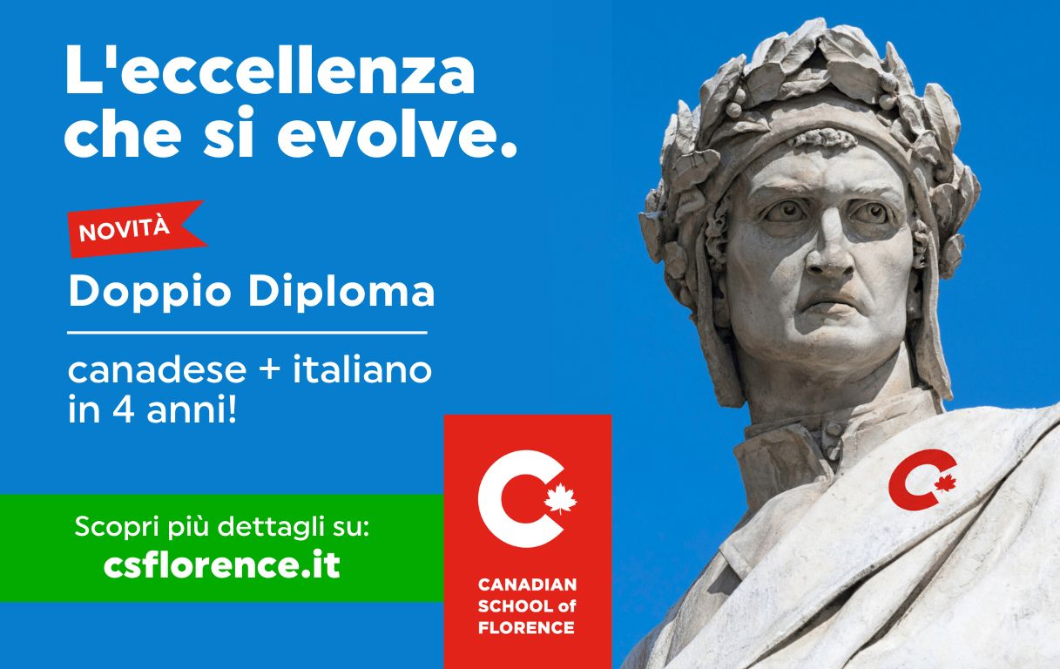
PER INTERVISTE, MAGGIORI DETTAGLI, O PER FISSARE UN TOUR DEI CAMPUS, SI PREGA DI CONTATTARE: communications@csflorence.it
+39 055 098 2744

LOWER JUNIOR
SCHOOL
Via delle Fontanelle 2-4
50014 Fiesole, Italia

UPPER JUNIOR &
MIDDLE SCHOOL
Piazza San Domenico 15
50014 Fiesole, Italia

SENIOR SCHOOL
Via Jacopo Nardi 18
50132 Firenze, Italia

info@csflorence.it
blythacademyflorencesrl@pec.it
+39 055 098 2744

LOWER JUNIOR
SCHOOL
Via delle Fontanelle 2-4
50014 Fiesole, Italia

UPPER JUNIOR &
MIDDLE SCHOOL
Piazza San Domenico 15
50014 Fiesole, Italia

SENIOR SCHOOL
Via Jacopo Nardi 18
50132 Firenze, Italia

